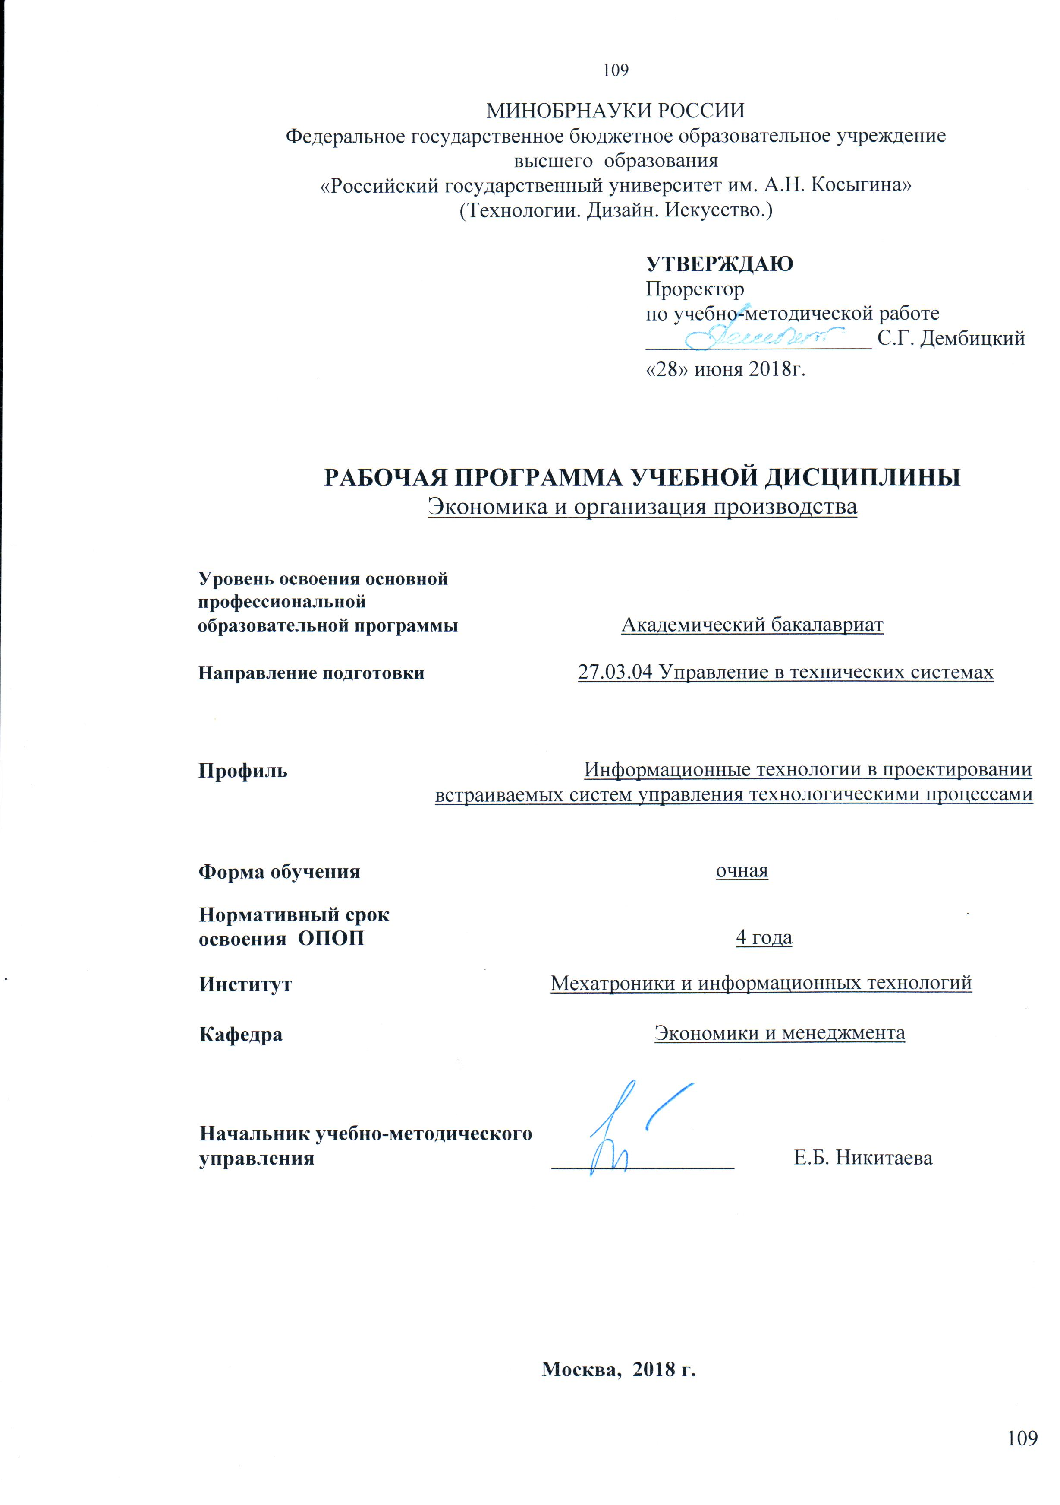
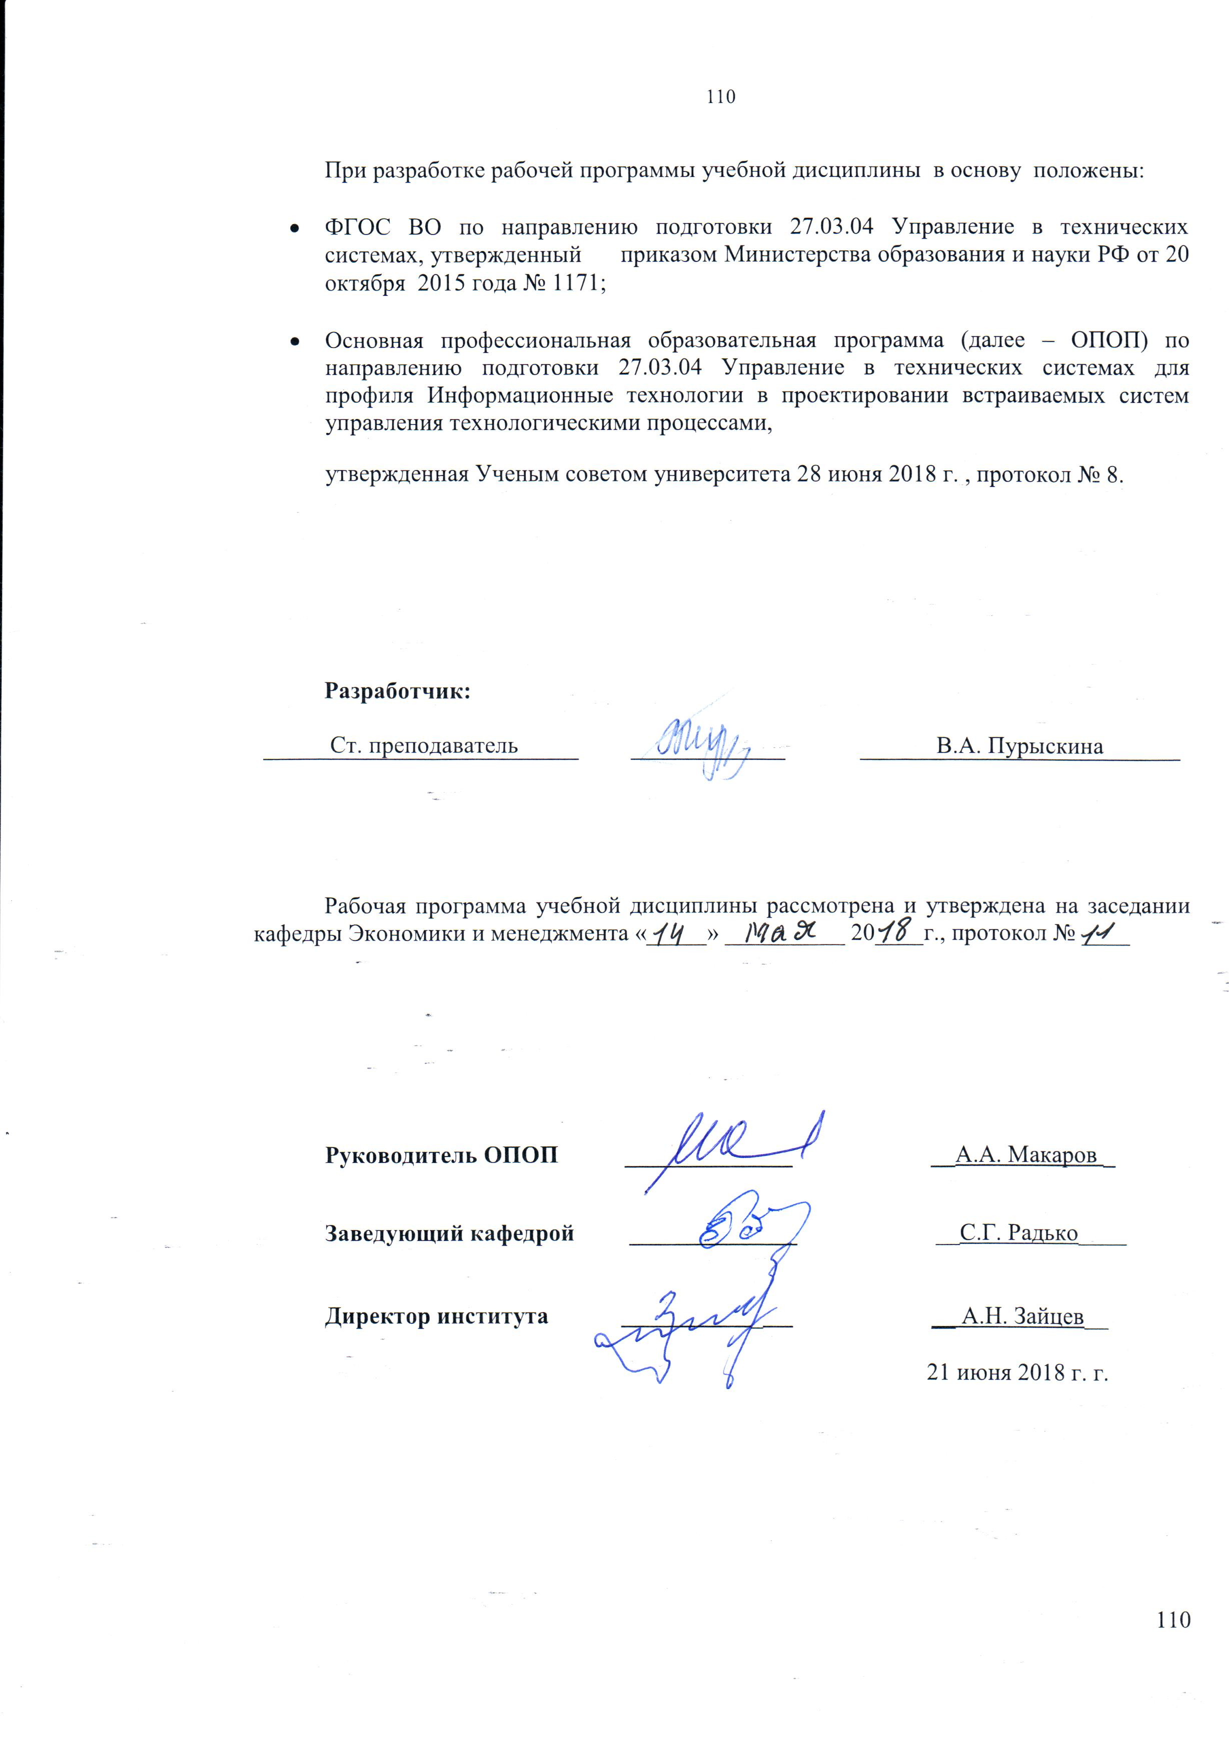

- МЕСТО УЧЕБНОЙ ДИСЦИПЛИНЫ В СТРУКТУРЕ ОПОП

Дисциплина «Экономика и организация производства» включена в базовую часть Блока I.

2. КОМПЕТЕНЦИИ ОБУЧАЮЩЕГОСЯ, ФОРМИРУЕМЫЕ В РАМКАХ ИЗУЧАЕМОЙ ДИСЦИПЛИНЫ
Таблица 1
Код компетенции | Формулировка  компетенций в соответствии с ФГОС ВО
ОК-3 | способность использовать основы экономических знаний в различных сферах жизнедеятельности
ПК-4 | готовность участвовать в подготовке технико-экономического обоснования проектов создания систем и средств автоматизации и управления

3. СТРУКТУРА УЧЕБНОЙ ДИСЦИПЛИНЫ

Структура учебной дисциплины для обучающихся очной формы обучения
Таблица 2
Структура и объем дисциплины |  | Объем дисциплины по семестрам |  |  |  | Общая трудоемкость
 |  | № сем… | № сем 5 | № сем… | № сем ... | Общая трудоемкость
Объем дисциплины в зачетных единицах |  |  | 2 |  |  | 2
Объем дисциплины в часах |  |  | 72 |  |  | 72
Аудиторные занятия (всего) |  |  | 34 |  |  | 34
в том числе в часах: | Лекции (Л) |  | 17 |  |  | 17
в том числе в часах: | Практические занятия (ПЗ) |  | 17 |  |  | 17
в том числе в часах: | Семинарские занятия (С)
в том числе в часах: | Лабораторные работы (ЛР)
в том числе в часах: | Индивидуальные занятия (ИЗ)
Самостоятельная работа студента в семестре , час |  |  | 38 |  |  | 38
Самостоятельная работа студента в период промежуточной аттестации , час
Форма промежуточной аттестации
 | Зачет (зач.)
 | Дифференцированный зачет ( диф.зач.)
 | Экзамен (экз.) |  | Зачет |  |  | Зачет

4. СОДЕРЖАНИЕ РАЗДЕЛОВ УЧЕБНОЙ ДИСЦИПЛИНЫ
Содержание разделов учебной дисциплины для очной формы обучения
Таблица 3
Наименование раздела учебной дисциплины | Лекции |  | Наименование практических (семинарских) занятий |  | Наименование лабораторных работ |  |  | Итого по учебному плану | Форма текущего и промежуточного контроля успеваемости  (оценочные средства)
Наименование раздела учебной дисциплины | Тематика  лекции | Трудоемкость, час | Тематика  практического  занятия | Трудоемкость, час | Тематика лабораторной работы | Трудоемкость, час |  | Итого по учебному плану
Семестр № 5 |  |  |  |  |  |  |  |  | Текущий контроль успеваемости:  контрольная работа (КР), тестирование письменное (ТСп), реферат (Реф), задания для самостоятельной работы (СР)  Промежуточная аттестация:  Зачет
Организация как основное звено реального сектора экономики | Определение организации (предприятия). Факторы внутренней и внешней среды предприятия. Макросреда и микросреда предприятия. Функции предприятия. Экономические основы производства и ресурсы предприятия. Организационно-правовые формы предприятия | 2 | Сравнительный анализ организационно-правовых форм предприятий. Признаки организации как юридического лица | 2 |  |  | 4
Основные средства организации | Понятие основных средств, их структура и классификация. Виды стоимостных оценок основных средств. Износ основных средств. Амортизация основных средств и виды амортизационных отчислений. Показатели использования основных средств. Кругооборот основных средств. | 2 | Классификация основных средств, их учет и оценка. Методы амортизации. Показатели использования основных средств. | 2 |  |  | 4
Оборотные средства организации | Сущность и кругооборот оборотных средств. Нормирование производственных запасов. Нормирование незавершенного производства. Нормирование готовой продукции. Источники формирования оборотных средств и проблемы их организации. Показатели использования оборотных средств. | 2 | Нормирование оборотных средств на стадии производственных запасов, НЗП и готовой продукции. Показатели использования оборотных средств. | 2 |  |  | 4
Трудовые ресурсы организации и оплата труда | Понятие «рабочая сила», «трудовые ресурсы», «кадры», «производственный персонал». Состав и структура производственного персонала предприятия. Определение потребности в кадрах. Производительность труда и факторы ее роста. Планирование производительности труда. Оплата и мотивация труда. Принцип организации оплаты труда. Формы и системы оплаты труда, принимаемые в нашей практике. Проблемы оплаты труда в организации | 2 | Определение потребности в кадрах в организации. Расчет изменения производительности труда по факторам. Формы и системы оплаты труда. | 2 |  |  | 4
Расходы организации и себестоимость продукции | Понятие издержек, сущность себестоимости. Группировка издержек по экономическим элементам. Группировка затрат по калькуляционным статьям. Структура себестоимости и ее особенности. Расчет показателей себестоимости. | 2 | Сущность себестоимости и входящих в нее затрат. Факторный анализ изменения себестоимости. | 2 |  |  | 4
Основы ценообразования в организации | Концепции ценообразования. Методы ценообразования в организациях. Установление исходной цены. Приспособление исходной цены к условиям конкретного рынка. Состав и структура цены | 1 | Содержание процедур, выполняемых организациями в сфере ценообразования. | 1 |  |  | 2
Прибыль и рентабельность организации | Прибыль организации и ее разновидности. Расходование прибыли. Показатели рентабельности. | 2 | Расчет показателей прибыли и рентабельности. | 2 |  |  | 4
Система показателей эффективности хозяйственной деятельности организации | Определение сущности понятий «эффект» и «эффективность». Система показателей экономической эффективности хозяйственной деятельности организации. Основные методы и показатели, используемые при выборе оптимального варианта управленческих решений. Стратегия развития организации. | 2 | Технико-экономические и финансовые результаты деятельности организации. Разработки стратегического плана развития предприятия. | 2 |  |  | 4
Организация производства на предприятии | Сущность организации труда, ее задачи и функции. Роль организации труда в повышение эффективности производства. Совершенствование, разделение и кооперация труда. Совершенствование организации и обслуживания рабочих мест. Классификация затрат рабочего времени. Норма времени и норма выработки. Основы поточной организации производства. Характеристика составных частей потока. Этапы проектирования потока. Специализированный конвейерный поток. | 2 | Классификация затрат рабочего времени. Норма времени и норма выработки. Типовой расчет специализированного конвейерного потока. | 2 |  |  | 4
Всего: |  | 17 | Всего: | 17 | Всего: |  | 34
Общая трудоемкость в часах |  |  |  |  |  |  | 34

5. САМОСТОЯТЕЛЬНАЯ РАБОТА ОБУЧАЮЩИХСЯ
Самостоятельная работа обучающихся для очной формы обучения
^{Таблица 4}
№ п/п | Наименование раздела учебной дисциплины | Содержание самостоятельной работы | Трудоемкость в часах
1 | 3 | 4 | 5
Семестр № 5
1 | Организация как основное звено реального сектора экономики | Подготовка к лекциям, практическим занятиям, задания для самостоятельной работы, написание реферата, подготовка к тестированию, подготовка к контрольной работе, подготовка к зачету | 3
2 | Основные средства организации | Подготовка к лекциям, практическим занятиям, задания для самостоятельной работы, написание реферата, подготовка к тестированию, подготовка к контрольной работе, подготовка к зачету | 4
3 | Оборотные средства организации | Подготовка к лекциям, практическим занятиям, задания для самостоятельной работы, написание реферата, подготовка к тестированию, подготовка к контрольной работе, подготовка к зачету | 4
4 | Трудовые ресурсы организации и оплата труда | Подготовка к лекциям, практическим занятиям, задания для самостоятельной работы, написание реферата, подготовка к тестированию, подготовка к контрольной работе, подготовка к зачету | 5
5 | Расходы организации и себестоимость продукции | Подготовка к лекциям, практическим занятиям, задания для самостоятельной работы, написание реферата, подготовка к тестированию, подготовка к контрольной работе, подготовка к зачету | 5
6 | Основы ценообразования в организации | Подготовка к лекциям, практическим занятиям, задания для самостоятельной работы, написание реферата, подготовка к тестированию, подготовка к контрольной работе, подготовка к зачету | 4
7 | Прибыль и рентабельность организации | Подготовка к лекциям, практическим занятиям, задания для самостоятельной работы, написание реферата, подготовка к тестированию, подготовка к контрольной работе, подготовка к зачету | 4
8 | Система показателей эффективности хозяйственной деятельности организации | Подготовка к лекциям, практическим занятиям, задания для самостоятельной работы, написание реферата, подготовка к тестированию, подготовка к контрольной работе, подготовка к зачету | 4
9 | Организация производства на предприятии | Подготовка к лекциям, практическим занятиям, задания для самостоятельной работы, написание реферата, подготовка к тестированию, подготовка к контрольной работе, подготовка к зачету | 5
 |  | Всего часов в 5 семестре по учебному плану | 38
Общий объем самостоятельной работы обучающегося |  |  | 38

6. ОЦЕНОЧНЫЕ СРЕДСТВА ДЛЯ ПРОВЕДЕНИЯ ТЕКУЩЕЙ И ПРОМЕЖУТОЧНОЙ АТТЕСТАЦИИ ПО ДИСЦИПЛИНЕ

6.1 Связь результатов освоения дисциплины с уровнем сформированности заявленных компетенций в рамках изучаемой дисциплины
Таблица 5
Код  компетенции | Уровни сформированности заявленных компетенций в рамках изучаемой дисциплины | Шкалы  оценивания  компетенций
ОК-3 | Пороговый  Знать содержание экономических категорий в различных сферах профессиональной деятельности  Уметь описывать производственно-хозяйственный процесс предприятия в различных сферах профессиональной деятельности  Владеть систематизацией процессов производственно-хозяйственной деятельности предприятия в различных сферах | оценка 3
ОК-3 | Повышенный  Знать особенности функционирования предприятия в сфере материального производства  Уметь оценивать влияние внешней среды на возможные изменения в хозяйственной и коммерческой деятельности предприятий  Владеть способностью составления суждений о влияние внешней среды на функционирование предприятия | оценка 4
ОК-3 | Высокий  Знать основные экономические ресурсы, необходимые для функционирования предприятия с учетом его специфики  Уметь анализировать эффективность использования ресурсов в производственно-коммерческой деятельности предприятия с учетом его специфики  Владеть современными методами оценки эффективности использования ресурсов в производственно-коммерческой деятельности предприятия с учетом его специфики | оценка 5
ПК-4 | Пороговый  Знать сущность и основы проектирования производственного процесса  Уметь описывать производственный процесс и его этапы проектирования  Владеть систематизацией подходов проектирования производственного процесса при создании систем и средств автоматизации и управления | оценка 3
ПК-4 | Повышенный  Знать основы формирования издержек производства и финансовых результатов деятельности предприятия  Уметь анализировать эффективность использования ресурсов предприятия и затрат на производство и реализацию продукции  Владеть методами оценки технико-экономической эффективности при обосновании проектных решений | оценка 4
ПК-4 | Высокий  Знать показатели финансово-хозяйственной деятельности предприятия  Уметь применять на практике принципов рациональной организации производственного процесса при обосновании проектных решений  Владеть систематизацией принципов рациональной организации при обосновании проектных решений | оценка 5
Результирующая оценка

6.2 Оценочные средства для студентов с ограниченными возможностями здоровья
Оценочные средства для лиц с ограниченными возможностями здоровья выбираются с учетом особенностей их психофизического развития, индивидуальных возможностей и состояния здоровья.

Таблица 6
Категории студентов | Виды оценочных средств | Форма контроля | Шкала оценивания
С нарушением слуха | Тесты, домашние задания, рефераты | Преимущественно письменная проверка | В соответ-ствии со шкалой оценивания, указанной в  Таблице 5
С нарушением зрения | Контрольные вопросы | Преимущественно устная проверка (индивидуально) | В соответ-ствии со шкалой оценивания, указанной в  Таблице 5
С нарушением опорно- двигательного аппарата | Решение тестов, контрольные вопросы дистанционно | Письменная проверка, организация контроля с использование информационно-коммуникационных технологий. | В соответ-ствии со шкалой оценивания, указанной в  Таблице 5

7. ТИПОВЫЕ КОНТРОЛЬНЫЕ ЗАДАНИЯ И ДРУГИЕ МАТЕРИАЛЫ,
НЕОБХОДИМЫЕ ДЛЯ ОЦЕНКИ УРОВНЯ СФОРМИРОВАННОСТИ ЗАЯВЛЕННЫХ КОМПЕТЕНЦИЙ В РАМКАХ ИЗУЧАЕМОЙ ДИСЦИПЛИНЫ, ВКЛЮЧАЯ САМОСТОЯТЕЛЬНУЮ РАБОТУ ОБУЧАЮЩИХСЯ

Семестр № 5

7.1 Для текущей аттестации:

7.1.1Перечень заданий для самостоятельной работы (СР) по курсу:

1) Показатели технического состояния основных фондов.
2) Показатели использования оборотных средств.
3) Факторный анализ изменения себестоимости продукции организации.

7.1.2 Перечень тем рефератов (Реф.) по курсу:

1) Направления совершенствования управления затратами в организации.
2) Разработка мероприятий по повышению производительности труда в организации.
3) Особенности ценообразования на различных типах рынка.

7.1.3. Задачи для контрольной работы:

Задание 1:
Основные средства организации на начало года составляли 8,2 млн. руб. В течение года из эксплуатации были выведены средства с первоначальной оценкой: в мае месяце – 0,3 млн. руб., сентябре – 0,4 млн. руб., ноябре – 0,5 млн. руб.; а также введены новые основные средства – в мае месяце – 0,6 млн. руб., октябре – 0,7 млн. руб. Годовой объем реализации продукции предприятия равнялся 25,05 млн. руб.
Определить: фондоотдачу, коэффициенты обновления и выбытия основных средств.

Задание 2:
Годовой объем выпуска обуви предприятием составляет 156 тыс. пар при себестоимости пары обуви 2000 руб. Длительность производственного цикла – 5 дней, число рабочих дней в году – 260. Материальные затраты равны 75% себестоимости. Предполагается, что материалы потребляются в начальный момент производственного цикла, а затраты на обработку распределяются по дням производственного цикла равномерно.
Определить: сумму оборотных средств, вложенных в запас незавершенного производства, и коэффициент нарастания затрат.

Задание 3:
Определить размер средней заработной платы в планируемом периоде, если известно:
- себестоимость продукций снизится на 0,3%;
- роста производительности труда составит 8%;
- заработная плата в предыдущем году составляла 20 тыс. руб.;
- доля заработной платы в себестоимости продукции равнялась 15%.

Задание 4:
Определить эффективности использования ресурсов предприятия, если известно:
- объем реализации равен 2000 тыс. руб.;
- среднегодовая стоимость основных средств составляет 180 тыс. руб.;
- среднегодовые остатки оборотных средств равны 330 тыс. руб.;
- показатель затрат на 1 рубль товарной продукции составил 85 копеек.

Задание 5:
Предприятие производит продукцию, себестоимость которого 5600 рублей. При установлении цены наценка предприятия составляет 15%, а акцизный налог равен 35%.
Определить: отпускную цену оптового продавца, если его наценка составляет 25%.

Задание 6:
На машинной операции занято два исполнителя, работа которых организована по порядку без смещения. Определить величину шага конвейера, если:
z = 1 м
τ = 0,7 мин.

7.1.4 Перечень тестов:

1. Первоначальная стоимость представляет:
а) затраты на воспроизводство основных средств при современном уровне цен;
б) затраты на воспроизводство основных средств при современных производственных условиях;
в) фактические затраты на создание или приобретение основных средств;
г) восстановительную стоимость с учетом износа.

2. К основным средствам относят:
а) деньги на расчетном счете;
б) полуавтомат для обработки воротника;
в) незавершенное производство;
г) сырье и материалы.

3. Какие из перечисленных видов оборотных средств относятся к ненормируемым;
а) запасы материалов и покупных полуфабрикатов;
б) денежные средства на расчетном счете и в какие предприятия;
в) запасные части для ремонта оборудования;
г) готовая продукция на складе предприятия.

4. Чем меньше продолжительность одного оборота оборотных средств, тем:
а) Меньше оборотов совершают оборотные средства за тот же период;
б) Больше оборотов совершают оборотные средства за тот же период;
в) Больше потребность в оборотных средствах;
г) Меньше загрузка оборотных средств.

5. Эффективность использования оборотных средств характеризуют:
а) прибыль и рентабельность производства;
б) затраты на 1 рубль товарной продукции;
в) коэффициент оборачиваемости, средняя продолжительность одного оборота оборотных средств;
г) фондовооруженность труда.

6. Уровень производительности труда характеризует:
а) фондоотдача;
б) выработка на одного работающего (рабочего);
в) трудоемкость продукции;
г) фондовооруженность труда;
д) прибыль.
7. При увеличении численности работников на 1 % и приросте продукции на 2 % производительность труда:
а) вырастет;
б) снизится;
в) не изменится.

8. К себестоимости продукции предприятия относятся:
а) текущие затраты на производство,
б) капитальные затраты,
в) выраженные в денежной форме затраты предприятия на производство и реализацию продукции,
г) затраты на сырьё, материалы и заработную плату работающих,
д) затраты на оборудование.

9. К переменным расходам относятся:
а) материальные затраты;
б) расходы на реализацию продукции;
в) амортизационные отчисления;
г) заработная плата производственного персонала;
д) административные и управленческие расходы.

10. Назначение классификации по калькуляционным статьям расходов:
а) определение цены за заготовку деталей, узлов;
б) исчисления прямых и косвенных расходов;
в) расчет себестоимости конкретного вида продукции; составления сметы затрат на производство.

7.2 Для промежуточной аттестации:

7.2.1 Перечень вопросов к зачету:

- Классификация и структура основных фондов
- Сущность организации труда. Научная организация труда, ее задачи и функции
- Смета затрат на производство
- Роль организации труда в повышение эффективности производства
- Виды оценок основных фондов
- Основы поточной организации производства. Основные параметры
- Понятие себестоимости продукции, ее виды
- Характеристика составных частей потока
- Виды износа основных средств
- Классификация затрат, включаемых в себестоимость
- Амортизация основных фондов
- Классификация затрат себестоимости по статьям
- Группировка затрат себестоимости
- Методы начисления амортизации
- Постоянные и переменные затраты, использование их в ценообразовании
- Показатели эффективности использования основных фондов
- Структура затрат в себестоимости и особенности ее в легкой промышленности
- Показатели использования живого труда
- Источники и факторы снижения себестоимости
- Планирование изменения себестоимости по факторам

8.МАТЕРИАЛЬНО-ТЕХНИЧЕСКОЕ ОБЕСПЕЧЕНИЕ ДИСЦИПЛИНЫ

Таблица 7
№ п/п | Наименование учебных аудиторий (лабораторий) и помещений для самостоятельной работы | Оснащенность учебных аудиторий и помещений для самостоятельной работы
1 | Аудитория №1327 для проведения занятий лекционного и семинарского типа, групповых и индивидуальных консультаций, текущего контроля и промежуточной аттестации (119017, г. Москва, ул. М. Калужская, д.1, стр. 2) | Комплект учебной мебели, доска меловая, технические средства обучения, служащие для представления учебной информации: проектор. Наборы демонстрационного оборудования и учебно-наглядных пособий, обеспечивающих тематические иллюстрации, соответствующие рабочей программе дисциплины.
2 | Аудитория №1155 – читальный зал библиотеки: помещение для  самостоятельной работы, в том  числе, научно-  исследовательской, подготовки  курсовых и выпускных  квалификационных работ.  (119071, г. Москва, ул. Малая Калужская, д.1, стр.3) | Каталоги, комплект учебной мебели, трибуна, 2 рабочих места для студентов, оснащенные персональными компьютерами с подключением к сети «Интернет» и обеспечением доступа к электронным библиотекам и в электронную информационно-образовательную среду организации.

9. УЧЕБНО-МЕТОДИЧЕСКОЕ И ИНФОРМАЦИОННОЕ ОБЕСПЕЧЕНИЕ УЧЕБНОЙ ДИСЦИПЛИНЫ

Таблица 8
№ п/п | Автор(ы) | Наименование издания | Вид издания (учебник, УП, МП и др.) | Издательство |  | Год  издания | Адрес сайта ЭБС  или электронного ресурса |  | Количество экземпляров в библиотеке Университета
1 | 2 | 3 | 4 | 5 |  | 6 | 7 |  | 8
9.1 Основная литература, в том числе электронные издания
1 | Агарков А.П., Голов Р.С., Теплышев В.Ю. | Экономика и управление на предприятии | Учебник для бакалавров | М.: Дашков и Ко |  | 2017 | http://znanium.com/bookread2.php?book=415185
2 | Голов Р.С., Агарков А.П., Мыльник А.В. | Организация производства, экономика и управление в промышленности | Учебник для бакалавров | М.: Дашков и Ко |  | 2017 | http://znanium.com/bookread2.php?book=935837
3 | Грибов В.Д., Грузинов В.П. | Экономика предприятия | Учебник. Практикум | М.: КУРС: ИНФРА-М |  | 2018 | http://znanium.com/bookread2.php?book=930124
4 | Девяткина О.В., Позднякова В.Я. | Экономика предприятия (организации, фирмы) | Учебник | М.: ИНФРА-М |  | 2010 | http://znanium.com/bookread2.php?book=232406
5 | Туровец О.Г., Бухалков М.И., Родинов В.Б. | Организация производства и управление предприятием | Учебник | М.: ИНФРА-М |  | 2015 | http://znanium.com/bookread2.php?book=472411
9.2 Дополнительная литература, в том числе электронные издания
1 | Алексейчева Е.Ю., Магомедов М.Д., Костин И.Б. | Экономика организации (предприятия) | Учебник для бакалавров |  | М.: Дашков и Ко | 2018 | http://znanium.com/bookread2.php?book=415188
2 | Волков О.И.,  Скляренко В.К. | Экономика предприятия | Учебное  пособие |  | М.: ИНФРА-М | 2018 | http://znanium.com/bookread2.php?book=930175
3 | Савицкая Г.В. | Экономический анализ | Учебник |  | М.: Новое знание  М.: ИНФРА-М | 2003200620072018 | http://znanium.com/bookread2.php?book=939010 |  | 1  1  3
9.3 Методические материалы (указания, рекомендации по освоению дисциплины авторов РГУ им. А. Н. Косыгина)
1 | Пурыскина В.А. | Экономика и организация производства | Учебно-методическое пособие |  | М.: РГУ им. А.Н. Косыгина | 2018 | локальная сеть университета | 5
2 | Пурыскина В.А., Феоктистова Т.В. | Организация производства и менеджмент | Методические указания |  | М.: МГУДТ | 2016 | локальная сеть университета | 5
3 | Пурыскина В.А., Феоктистова Т.В. | Экономика и организация производства | Методические указания |  | М.: МГУДТ | 2016 | локальная сеть университета | 5

9.4 Информационное обеспечение учебного процесса
9.4.1. Ресурсы электронной библиотеки
- ЭБС Znanium.com» научно-издательского центра «Инфра-М» http://znanium.com/ (учебники и учебные пособия, монографии, сборники научных трудов, научная периодика, профильные журналы, справочники, энциклопедии);
Электронные издания «РГУ им. А.Н. Косыгина» на платформе ЭБС «Znanium.com» http://znanium.com/ (электронные ресурсы: монографии, учебные пособия, учебно-методическими материалы, выпущенными в Университете за последние 10 лет);
- ООО «ИВИС» https://dlib.eastview.com (электронные версии периодических изданий ООО «ИВИС»);
- Web of Science http://webofknowledge.com/ (обширная международная универсальная реферативная база данных);
- Scopus https://www.scopus.com (международная универсальная реферативная база данных, индексирующая более 21 тыс. наименований научно-технических, гуманитарных и медицинских журналов, материалов конференций примерно 5000 международных издательств);
- «SpringerNature» http://www.springernature.com/gp/librarians (международная издательская компания, специализирующаяся на издании академических журналов и книг по естественнонаучным направлениям);
- Научная электронная библиотека еLIBRARY.RU https://elibrary.ru (крупнейший российский информационный портал в области науки, технологии, медицины и образования);
- ООО «Национальная электронная библиотека» (НЭБ) http://нэб.рф/ (объединенные фонды публичных библиотек России федерального, регионального, муниципального уровня, библиотек научных и образовательных учреждений;
- «НЭИКОН» http://www.neicon.ru/ ( доступ к современной зарубежной и отечественной научной периодической информации по гуманитарным и естественным наукам в электронной форме);
- «Polpred.com Обзор СМИ» http://www.polpred.com (статьи, интервью и др. информагентств и деловой прессы за 15 лет).

9.4.2 Профессиональные базы данных и информационно-справочные системы :
- http://www.gks.ru/wps/wcm/connect/rosstat_main/rosstat/ru/statistics/databases/ - базы данных на Едином Интернет-портале Росстата;
- http://inion.ru/resources/bazy-dannykh-inion-ran/ - библиографические базы данных ИНИОН РАН по социальным и гуманитарным наукам;
- http://www.scopus.com/ - реферативная база данных Scopus – международная универсальная реферативная база данных;
- http://elibrary.ru/defaultx.asp - крупнейший российский информационный портал электронных журналов и баз данных по всем отраслям наук;
- http://arxiv.org — база данных полнотекстовых электронных публикаций научных статей по физике, математике, информатике;
- http://www.garant.ru/ - Справочно-правовая система (СПС) «Гарант», комплексная правовая поддержка пользователей по законодательству Российской Федерации;
- http://econom.nsc.ru/jep/ - Виртуальная Экономическая Библиотека;
- http://www.economy.gov.ru/minec/main - Министерство экономического развития Российской Федерации (Минэкономразвития России).

9.4.3 Лицензионное программное обеспечение.
1. MicrosoftWindows 10 HOME Russian OLPNL Academic Edition LegalizationGetGenuine, 60 лицензий, артикул KW9-00322, Договор с ЗАО «Софт Лайн Трейд» №510/2015 от 15.12.2015г.
2. MicrosoftOfficeStandard 2016 RussianOLPNLAcademicEdition, 60 лицензий, артикул 021-10548, Договор бюджетного учреждения с ЗАО «Софт Лайн Трейд» №511/2015 от 15.12.2015г.; клиент для работы с библиотекой «Ирбис-64».
3. Microsoft® Windows® XPProfessionalRussianUpgrade/SoftwareAssurancePackAcademicOPENNoLevel, артикул Е85-00638; № лицензия 18582213 от 30.12.2004 (бессрочная корпоративная академическая лицензия);
4. Microsoft® Office Professional Win 32 Russian License/Software Assurance Pack Academic OPEN No Level, артикул 269-05620; лицензия №18582213 от 30.12.2004 (бессрочнаякорпоративнаяакадемическаялицензия);
5.Kaspersky Endpoint Secunty длябизнеса - Стандартный Russian Edition, 250-499 Node 1 year Educational Renewal License; лицензия №17EO-171228-092222-983-1666 от 28.12.2017;
6. 1C: предприятие 8. Клиентская лицензия на 10 рабочих мест (программная защита). Правообладатель ООО «Бизнес и Технология», сублицензионный договор № 9770 от 22.06.2016;
7. Свободно распространяемое программное обеспечение: Postgre SQL, Eclipse IDE, Java JDK, SQL Power Architect, Oracle Data Modeler, Project Libre.
Лист регистрации изменений к РПД (РПП)

№ п/п | Содержание изменений | Номер протокола и дата заседания кафедры, по утверждению изменений
1 | Актуализация пунктов: 9.4.1 Ресурсы электронной библиотеки (Приложение 1) | № 8 от 18.02.2019 года
2. | Актуализация пункта 9.4.3 Лицензионное программное обеспечение (Приложение 2) | № 11 от 15.05.2019 года

Приложение 1
Номер и дата договора | Предмет договора | Ссылка на электронный ресурс | Срок действия договора
Договор № 106/19 от 29.01.2019 г. | О предоставлении доступа к ЭБС издательства «Лань» | http://www.e.lanbook.com/ | Действует до 29.01.2020 г.
Соглашение № 106/19 от 29.01.2019 г. | О предоставлении доступа к ЭБС издательства «Лань» (Коллекция "Балет. Танец. Хореография") | http://www.e.lanbook.com/ | Действует до 28.01.2020 г.
Договор № 222-П от 14.11.2018 г. | ООО «ИВИС» | http://dlib.eastview.com/ | Действует до 31.12.2019 г.
Дополнительное соглашение № 1 к договору № 3363 эбс от 30.10.2018 г. | О размещении электронных изданий «РГУ им. А.Н. Косыгина» на платформе ЭБС Znanium.com | http://znanium.com/ | Действует до 06.11.2019 г.
Договор № 3363 эбс от 30.10.2018 г. | О предоставлении доступа к ЭБС Znanium.com | http://znanium.com/ | Действует до 06.11.2019 г.
Договор № 242/18-КС от 15 октября 2018 г. | О предоставлении доступа к ЭБС издательства «ЮРАЙТ» | www.biblio-online.ru | Действует до 14.10.2019 г.
Договор 18-10-10153/18 от 06.12.2018 г. | О предоставлении гранта на продление доступа к БД Questel Orbit | https://www37.orbit.com/#PatentEasySearchPage | Действует до 31.12.2018 г.

Приложение 2
- Windows 10 Pro
- MS Office 2019
- PrototypingSketchUp: 3D modeling for everyone
- V-Ray для 3Ds Max
- NeuroSolutions
- Wolfram Mathematica
- Microsoft Visual Studio 2008
- CorelDRAW Graphics Suite 2018
- Mathcad
- Matlab+Simulink
- Adobe Creative Cloud 2018 all Apps (Photoshop, Lightroom, Illustrator, InDesign, XD, Premiere Pro, Acrobat Pro, Lightroom Classic, Bridge, Spark, Media Encoder, InCopy, Story Plus, Muse и др.)
- SolidWorks
- Rhinoceros
- Simplify 3D
- FontLаb VI Academic
- Multisim
- Pinnacle Studio 18 Ultimate
- КОМПАС-3d-V 18
- Project Expert 7 Standart
- Альт-Финансы
- Альт-Инвест
- Программа для подготовки тестов Indigo
- Диалог NIBELUNG

